07.12.2020 г.
ТЕХНОЛОГИЯ ИЗГОТОВЛЕНИЯ ШВЕЙНЫХ ИЗДЕЛИЙ

РАЗДЕЛ 1 ТЕХНОЛОГИЯ ИЗГОТОВЛЕНИЯ ШВЕЙНЫЙ ИЗДЕЛИЙ (ПРОДОЛЖЕНИЕ)

ТЕМА 1.13 МОДЕЛИ БРЮЧНЫХ КОСТЮМОВ

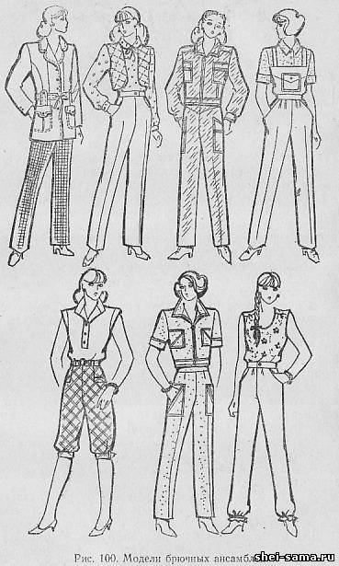
Одним из основных видов женской одежды и одежды для молодежи являются брючные костюмы (рис. 100). Короткие жакеты без подкладки, куртки-блузоны, жакеты «распашонки», блузки в крестьянском стиле, платья-туники и брюки - удобная одежда для занятий, работы и отдыха.
Форма и покрой брючных костюмов различные. Жакет может быть однобортным или двубортным, свободным или прилегающим в талии (подкройным), с воротником разной формы или без него, с рукавами длинными, полудлинными или короткими, втачными, реглан или комбинированного покроя. Широкое распространение получили брючные ансамбли, в которых верхняя часть костюма решена не как жакет, а как блузка с застежкой спереди (по линии груди или чуть ниже) или на спинке.
Если брюки входят в комплект костюма, то их изготовляют из той же ткани, что и жакет. Брюки могут быть изготовлены и отдельно, без жакета.
В зависимости от назначения брюки могут быть спортивными, для отдыха и туризма, а также являться составной частью рабочего костюма. Модели брюк (рис. 101) очень разнообразны и в зависимости от назначения и направления моды они могут быть короткими (шорты), до колена, за колено и длинными, узкими, прямыми и расширенными книзу. Низ брюк может быть с манжетами и без манжет. Застежку брюк обрабатывают спереди или в боковых швах застежкой-молнией или обметанными петлями на пуговицы.
Верхний край брюк обрабатывают притачным поясом, обтачкой или корсажной тесьмой. На поясе для поддержания ремня могут быть шлевки, количество которых зависит от модели.
Модели рабочих брюк чаще всего разрабатывают с карманами. Карманы могут быть в шве передних половинок и накладные на передних и задних половинках.
Для изготовления брючных костюмов рекомендуются разнообразные платьевые ткани, костюмные для брюк и различные шелковые ткани для блузок.
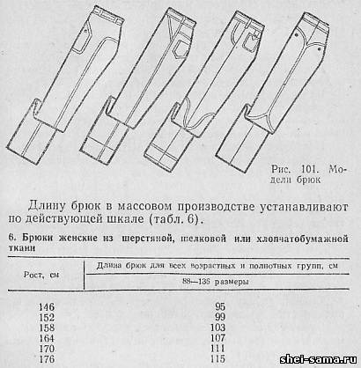
1. Модели брючных костюмов
Модель 1. Брючный костюм из шерстяной ткани для девушек и стройных женщин (см. рис. 100, вверху слева). Жакет полуприлегающего силуэта с поясом, однобортный, с застежкой борта обтачными петлями на четыре пуговицы, с отложным воротником и втачными рукавами. Полочки с рельефами от проймы до кармана, с боковыми прорезными карманами, с клапанами, отделанными строчкой, имитирующей форму накладного кармана, с фигурными шлевками для пояса из шва притачивания клапана.
Спинка из двух частей со швом посередине, с вытачками от плечевых швов по одной с каждой стороны.
Рукава втачные длинные, двухшовные, со шлицами в локтевых швах, отделанными пуговицами.
Борта, воротник, пояс, шлевки и клапаны карманов отделаны строчкой на расстоянии 0,8 см от края. Брюки прямые по всей длине с застежкой-молнией в боковых швах или спереди в среднем шве.
Передние половинки брюк с вытачками по талии- по одной на каждой половинке, задние половинки брюк с вытачками на талии - по две на каждой половинке. Верхний край отделан строчкой на расстоянии 0,8 см от края.
Модель 2. Костюм из хлопчатобумажной джинсовой ткани (см. рис, 100, вверху третий слева). Куртка прилегающего силуэта с притачным поясом на линии талии, с застежкой-молнией, с отложным воротником и втачными рукавами. Полочки вверху на прямой кокетке, с вытачками от боковых швов и от линии талии, с накладными карманами, застегивающимися на молнию.
Спинка вверху с прямой кокеткой, с рельефами из-под кокетки до шва притачивания пояса.
Рукава длинные одношовные, внизу с притачными манжетами, застегивающимися обметанными петлями на две пуговицы.
Воротник, швы притачивания кокеток, накладные карманы, вытачки, рельефы, края застежки и пояс отделаны строчкой на расстоянии 0,5 см от края.
Брюки прямые, вверху с широким притачным поясом, со шлевками, прямые с застежкой спереди на молнию. Передние половинки брюк с накладными карманами, застегивающимися на молнию. Края накладных карманов отделаны строчкой на расстоянии 0,5 см от края.

!!!!!!ЗАДАНИЕ:
- Изучить лекционный материал по теме.
- Записать в тетрадь описание модели №1.
Выполненную работу для проверки прислать по электронной почте
nadej.morozova93@gmail.com ,
на вайбер или ватсап по номеру 8-9372218002
Консультации ежедневно с 8.00 до 15.00. Тел: 89372218002

